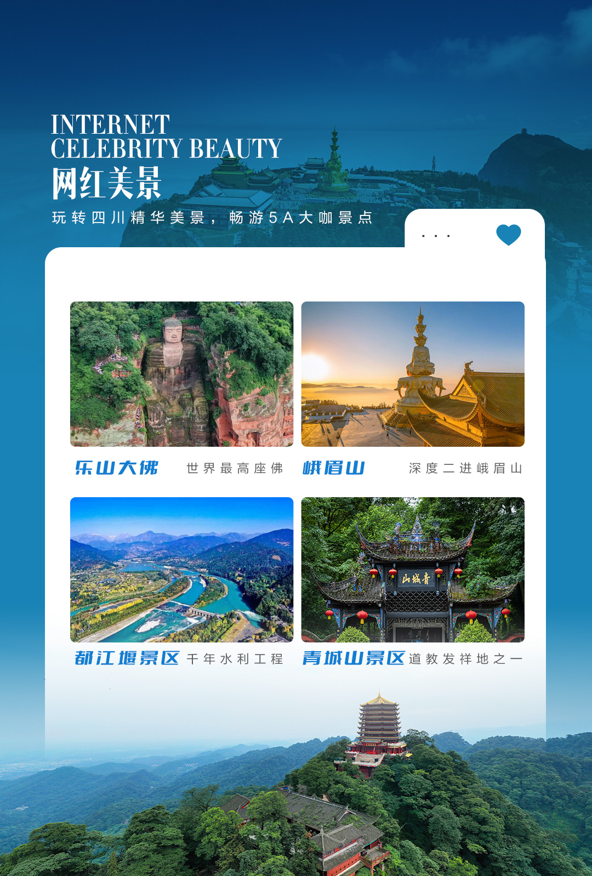
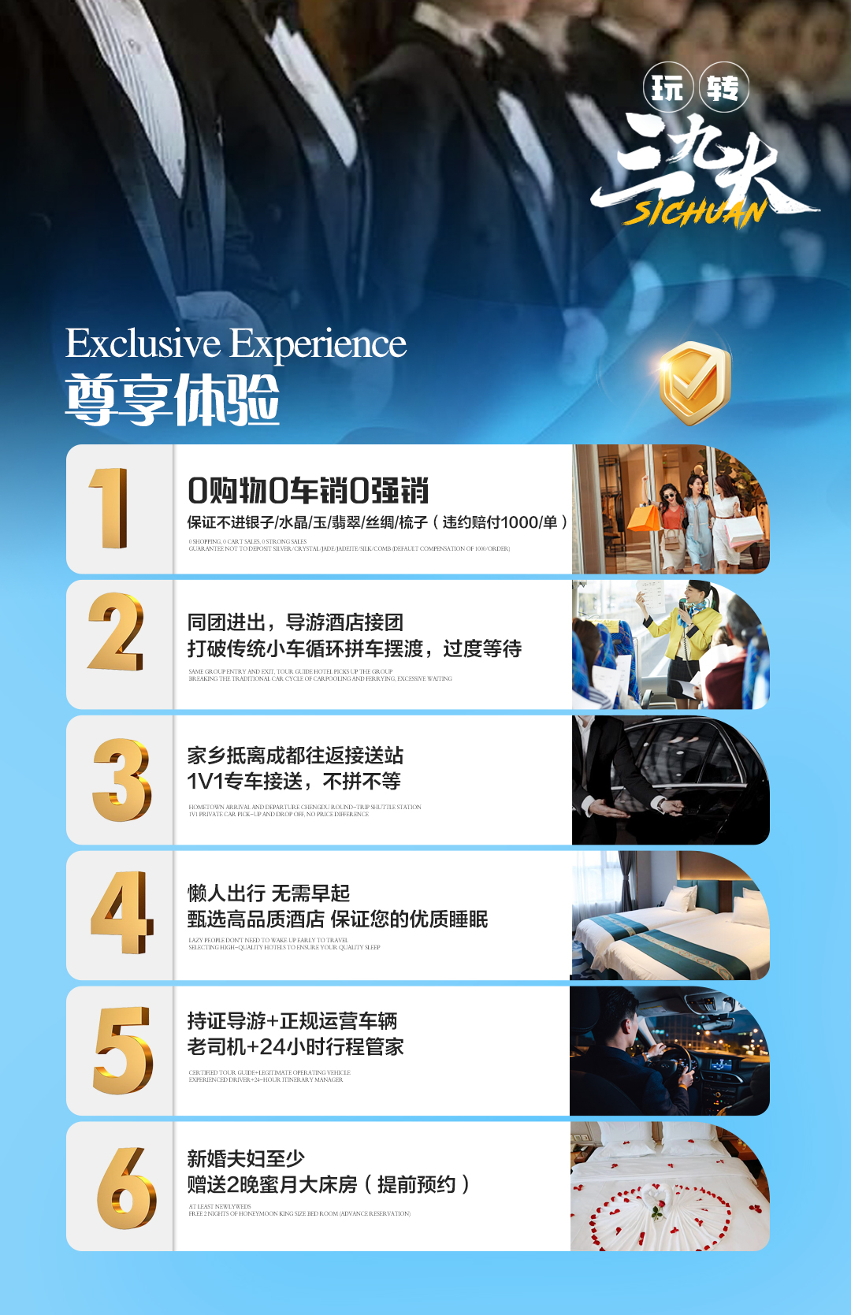
【遇见峨眉】
成都/二进峨眉/乐山大佛/都江堰/青城山/成都1日自由活动双飞6日游
· 景点安排 ·
【峨眉山】云海金顶佛光普照，赏峨眉天下秀
【乐山大佛】71米临江坐佛，唐代工匠的千年守望
【都江堰】两千年前的水利奇迹，李冰父子的智慧结晶
【青城山】道教发源地，满山青翠“天下幽“
【叠溪海子】地震堰塞湖的伤痕之美，岷山明珠碧如翡翠
【松州古城】茶马古道重镇，藏羌回汉文化交融的千年边城
【三星堆博物馆】青铜神树纵目面具，揭秘古蜀文明猜想
· 超级体验 ·
全程0购物店0车销0餐购0强销
甄选专业导游司机带团，全程安全运行保障
横排2+1头等舱保姆车，随车配备USB充电接口，旅途不断电
酒店含早，全程5早4正餐，升级3顿特色地道藏餐体验
当地特色美食：【峨眉特色餐宴】+【翘脚牛肉】+【峨眉药膳养生汤锅】
入住当地携程3钻酒店+24h专车统一送站，保证2晚沟口连住+低海拔睡眠更舒适
无年龄地域限制，全程不指定任何购物场所，不推荐任何自费娱乐项目，家庭出游首选
独家赠送：赠送火锅变脸晚会，吃着火锅看变脸，领略峨眉民俗独特魅力
天数 | 行程安排 | 用餐 |  |  | 入住地区
D1 | 出发地→成都 | × | × | × | 成都
D2 | 成都-峨眉山金顶 | √ | √ | √ | 峨眉山
D3 | 峨眉半山-乐山大佛-成都 | √ | √ | × | 峨眉山
D4 | 成都-都江堰-青城山-成都 | √ | √ | × | 成都
D5 | 成都-熊猫基地-三星堆博物馆-成都 | √ | × | × | 成都
D6 | 成都送团→温馨的家 | √ | × | × | 温馨的家
备注：行程安排在不减少景点情况下,导游在实际操作中根据情况可以灵活调整行程游览顺序
第一天 出发地→成都 用餐/自理 住宿/成都
乘坐【指定航班】抵达成都，接送组接站接到游客后，送往指定酒店入住，抵达酒店后自行办理入住手续后可自由活动，品尝当地美食。
【温馨提示】
1、入住后，请检查酒店用品是否齐全，基本设施是否正常运转，如发现房间设施存在问题，请及时联系接待人员或酒店服务人员。
2、四川属于亚热带季风气候，常年多雨，室内易发霉潮湿，如房间有此情况，需开窗通风或联系工作人员及时更换房间，带来不便敬请谅解。
3、自由活动期间无接待人员陪同，请您注意人身安全，保管好自己的随身物品。
4、第一天为专车师傅接站，无导游陪同，您可根据抵达时间自行安排活动，我社已代定机场/车站至酒店单趟接送服务，出站口仅提供临时停靠，需步行至集合点上车。
5、接站工作人员会提前一天与您联系，导游会在抵达当天晚上19:00—21:00前与您联系，请保持手机畅通或短信查收。
6、抵达酒店后，请提供您报名的名字+手机号码拿房，酒店入住免押金。
7、以下报价已含双流机场或成都市内高铁站接送服务：
①若1人报名双流机场/市区高铁站接送则须加+80元
②若天府机场 接送机1人+320元、2人及以上+100元/人
③若绵阳机场 接送机（拼车）1人起+80元/人；包车（1人+400元/人，2人及以上+150元/人）
第二天 成都-峨眉山金顶 用餐/早/中/晚 住宿/峨眉山
早餐后乘车前往游览【峨眉山金顶】（不含观光车费90/人；不含上行索道65/人，下行索道55/人）金顶最高处，有一座稀有珍品，称作“金顶铜殿”，殿高8米，宽4.8米，深4.3米，上为重檐雕甍，环以绣棕锁窗，通体皆用铜件焊成。屋顶檐瓦馏金，在阳光映照之下，金光闪闪，迢耀百里，固名金顶。金顶过去有大小寺庙及寮舍等共计548间，可容千人同时进食，是全山最宏大的一处建筑群。金顶华藏寺位山势而建，中轴线上由低到高分布着三重殿堂，分别为弥勒殿、大雄宝殿和普贤殿。在金顶卧云底的东面，有一悬空600多米的断崖，雄险奇伟，为全山第一巨岩，名舍身崖。又因此处可以看“佛光”、“佛灯”，所以又叫睹光台。游览完毕前往品尝【峨眉药膳养生宴】，后乘车返回酒店入住。
【温馨提示】：
1、出团前一天晚上工作人员会通知贵宾第二天早上的接客时间及地点，请务必保持电话畅通；请自行提前通知酒店为您提供路餐作为早餐，早上前台处自行领取。为了节约您的宝贵时间，请务必在报名同时告知工作人员准确的接站地点。
2、接人时间根据接人地点不同有先后早晚不同，为保证您的正常出行请配合旅行社接站时间；早上小车接送为拼车排站式，请遵守和司机约定的时间，为了不影响他人的接送时间，每点司机只能等待5分钟，超出5分钟，请自行前往集合地点费用自理，敬请见谅！
3、酒店土特产商店属于酒店配套设施，请游客自愿慎重选择，变脸表演属于赠送项目，均不退费，谢谢理解
4、途中会路过一个野生猴区分布地，可观赏野生猴子，请注意在观赏时不要靠太近，喂食等，以免被野生动物抓伤
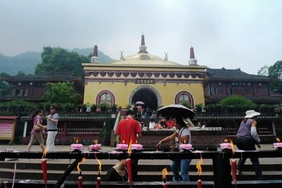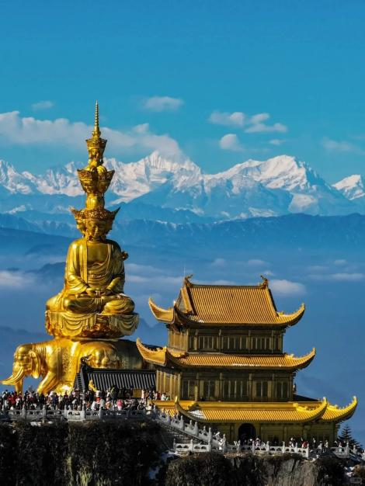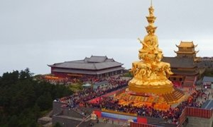
- 峨眉半山-乐山大佛-成都 用餐/早/中 住宿成都
早餐后，乘索道游览【峨眉山】（索道费用自理65/人）上行至万年索道站，步行至普贤菩萨道场---万年寺，游览被喻为“白水秋风”的【万年寺】（万年寺门票自理10元/人），在寺内参观峨眉山镇山之宝重达62吨的【普贤神像】，下行至白娘子修道成仙的【白龙洞】、【清音阁】、【清音平湖】、【黑龙江栈道】、【一线天】、【自然生态猴区】，后按原路返回到清音阁，然后至五显岗。（黑龙江栈道、一线天、自然生态猴区因地理位置特殊属于游客自行前往，导游不陪同，且此段行程视时间而定，如时间来不及可能放弃游览）
午餐后乘车前往乐山：
A线：前往乐山大佛景区，登山观看大弥勒坐佛—【乐山大佛】，乐山大佛修建于唐朝通高71米，亲身体会“山是一尊佛，佛是一座山”的雄伟壮观。
B线：停车场步行到达游船码头（可乘观光车往返30/人自理），船游观看大弥勒坐佛—乐山大佛的全身全貌（大约1小时），乐山大佛修建于唐朝通高71米，亲身体会“山是一尊佛，佛是一座山”的雄伟壮观；观看由乌尤山，凌云山，龟城山三座山自然组合而成的【巨型卧佛】。步行回到停车场。枯水季节游船线路会有所改变，以导游安排为准。
游览结束后乘旅游大巴车返回成都，回程会与其他团队一起回成都，一人一座。
游览完毕前往酒店入住。
【温馨提示】：
- 登山游览乐山时请游客在过程中切记注意安全；九曲栈道狭窄陡峭，请游客在攀爬过程中切记注意脚下安全
- 峨眉山相对高度达2500米以上垂直差别大，气温常较山下低 10℃左右，故需早作御寒准备（金顶也有棉衣，冰扎，鞋套等可供租用）
3、峨眉山“灵猴”成群结队，非常顽皮，是峨眉山的一绝，不可任意挑逗喂食，请务必保管好自己的食物，防止猴子抢夺，可自理猴区保险5/人。不要逗猴子玩，也不要穿着红色及鲜艳衣物，尽量避免在猴子面前掏包，以免影响安全！
4、峨眉山金顶往返及半山上行索道，游客可根据自身需求选择步行或乘坐索道（费用自理）。因峨眉山海拔较高，如选择步行路程太多会影响游客体力及游览时间，速度较慢的客人可能会取消部分景点。步行过程中无导游陪同。所以建议游客选择乘坐索道。
5、峨眉山、乐山为佛教圣地，普贤菩萨道场，景区及寺庙内烧香、点灯、佛牌等请法器的场所较多，请您根据自身情况决定。如无佛教信仰，也请不要当面指责，部分佛像不允许拍照。
6、峨眉山景区内会有很多土特产小摊点：如茶叶、药材、纪念品、小吃等出售，凡在景区内的类似购物店形式的卖场均不属于我社推荐的合作购物店，请游客谨慎选购，我社均不负责游客在该类似购物店内购买物品质量的优劣，且不计算为常规旅游团购物店进店；请游客根据实际情况消费。
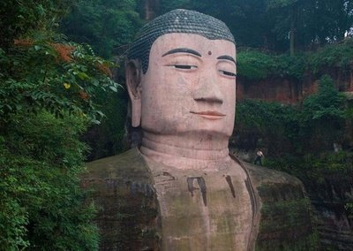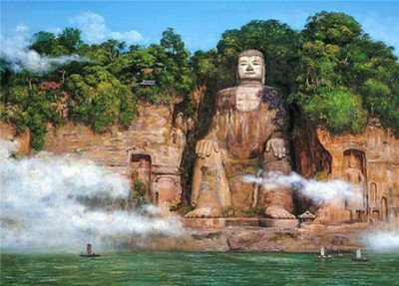
- 成都—都江堰—青城山—成都 用餐/早/中 住宿成都
早餐后出发前往天府源头-都江堰市，经川西平原，到达都江堰。参观【都江堰水利工程景区】（游览时间约120分钟，观光车自理），都江堰水利工程由蜀郡守李冰于战国秦昭王时期（公元前 227 年）在岷江上修建的中华第一古堰，被列为“世界文化遗产”：宝瓶口引水口、飞沙堰泄洪坝、观鱼嘴分水堤，过安澜索桥，颇为壮观，还可参观 5.12 地震重建的的秦堰楼、纪念李冰父子的二王庙。
午餐后游览【青城山风景区】（游览时间约180分钟，观光车往返35元/人自理，索道往返60元/人自理），自古青城天下幽，寻仙问道志终酬”；乘坐观光车到达青城山景区门口进入景区，您可选择乘坐青城山索道前往上清宫，到达【上清宫】，在学习了解中国传统文化的同时感受老君阁、月城湖、上清宫、五洞天、仙履清凉、碧翠青城、祖师殿、朝阳洞、圆明宫、建福宫林园幽静、古道幽深、啼鸟幽情、山花幽香的自然风光。看尽山间不同年代、不同风格的道教宫观，领略道家的文化魅力。
游览完毕后乘车返回成都，前往酒店入住。
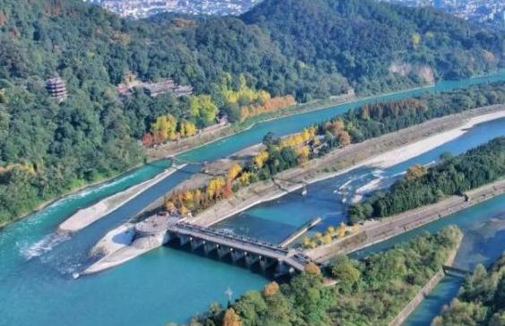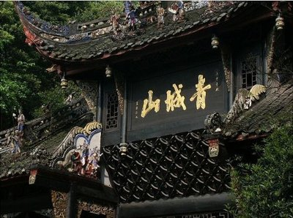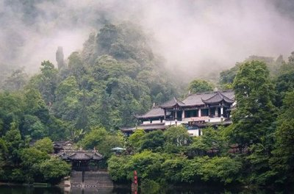
第五天 成都一日自由活动 用餐/早 住宿/成都
今日自由活动，游客可自行前往【宽窄巷子】，在这里，你可以漫步于古旧的青石板路，欣赏两侧保留完好的清末民初风格四合院。宽巷子较为宽敞，多为经营餐饮、茶馆等，可点一杯香茗，在古雅环境中稍作休憩；中午尝尝地道成都小吃，糖油果子外脆里糯，香甜不腻；到达【春熙路】，与楼顶的爬墙熊猫合影，这可是成都标志性打卡点。随后走进【太古里】，这里将传统川西建筑与现代商业完美融合，感受成都的时尚活力与青春气息。此外，【大慈寺】寺院红墙与现代建筑相互映衬，是拍照出片的好地方。
第六天 成都→出发地 用餐/早 住宿/温馨的家
根据您返程的时间我社安排工作人员送站，返回温馨家园。结束愉快的四川之旅！
报名时请如实告知是否为失信人，客人因失信人原因造成的所有损失（机票、车位、导服）由客人自行承担！！！
备注：由于客人报名时间及报名方式不同，导致报名价格不同；若客人在旅途中私自比较价格，引起不必要的投诉，我司不予处理并需当场补齐出团前优惠的差额！感谢您的理解与配合！
☆☆接待标准☆☆
1、门票： 含行程所列景点首道大门票，不含景区观光车小交通，具体请参考行程描述，所列景点不退不换。（四川景点购票为实名制，请提前准备身份证交予导游）
2、酒店：入住当地舒适三钻酒店
备注：如遇特殊原因，不能安排参考酒店时，我社有权安排同级别、同标准的其他酒店。
3、用餐：行程中团队标准用餐，含5早4正餐，（当地特色美食，地道藏味体验；行程中备注不含用餐敬请自理，如因自身原因放弃用餐，无餐费退还）
4、交通：当地空调旅游2+1头等舱车，全车配USB充电接口/充电宝，保证每人一正座
5、导服：专业国导证导游服务
6、早餐厅内设置有当地土特产、藏区药材售卖的柜台，此为当地政府为扶贫促就业，提高当地人经济收入，所售卖的商品都为合法合规，游客可根据自身需求购买。
☆☆儿童接待标准☆☆
1、儿童价格执行标准：年龄2~12周岁（不含）
2、儿童价格包含：往返机票经济舱、当地接待车位费、导服、保险、正餐半餐、导游服务费
3、儿童价格不含：住宿、门票、床位、酒店早晚餐及小交通，超过需另付费若产生费用现付当地导游（建议提前报备并预定相应门票，如未预定在当地临时需要也许不能保证可以正常购买）；儿童不含成人报价中的赠送门票项目
☆☆接待标准☆☆
正常收客年龄：75周岁以下（不收旅游聋哑人士，行动不便者，孕妇，旅游同行，导游证，记者，回民 ）
1、70岁以上需26-69岁亲属陪同，提供健康证明，签好免责，75岁以上拒收
2、儿童：往返机票经济舱、当地接待车位费、导服、保险、全餐半餐、导游服务费
特别提示：身高1米2以下儿童景区门票免费，超过1米2的儿童需另付费，若产生费用现付当地导游（建议提前报备并预定相应门票，如未预定在当地临时需要也许不能保证可以正常购买）
3、此行程价格为是打包价格，无优无退费！
☆☆费用标准☆☆
1、不含景区配套设施及小交通：
峨眉山观光车90元/人，金顶索道上行65元/人，下行55元/人，万年寺索道上行65元/人，万年寺门票10元/人，峨眉山乐山耳麦40/人，青城山往返观光车35元/人，青城山索道往返60元/人，青城山自助讲解器20元/人；都江堰观光车20元/人，都江堰景区无线讲解耳麦20元/人
自愿自理项目：玉垒阁观景扶梯40元/人，月城湖船票单程5元/人，往返10元/人，皮影戏非物质文化遗产李冰治水50元/人
老年人、学生参团请带好学生证，老年证，身份证或户口本等相关证件；配合出示证件，无退费。
2、保险：包含旅行社责任险，不含旅游意外险。（请游客或组团门市出团前购买旅游意外险，注：若未购买旅游意外险的游客或组团门市，责任自负，敬请知悉！）
3、增值项目：《圣象峨眉》文艺晚会200-280/人(60分钟)，汇集全川的民间艺术精品:变脸、吐火、滚灯、国家非遗~川北大木偶、峨眉武术、功夫茶艺、佛文化表演等。让您全方位领略无与伦比的经典民间绝艺，真切感受古蜀文化的博大精深。演出属于客人自愿选择，旅行社可代为预订门票（可报名时预定或团上委托导游代订），不属于导游或旅行社推荐的自费项目；敬请知晓！
4、酒店内行李搬运、洗熨、电话、传真、收费电视、烟酒、饮料等私人费用，请自理。
5、旅游费用不包括旅游者因违约、自身过错、自由活动期间自身行为或疾病所引起的人身和财产损失。
☆☆赠送项目☆☆
赠送火锅变脸晚会，吃着火锅看变脸，领略峨眉民俗独特魅力
备注：因以上为赠送项目，若未使用，视为自愿放弃，无任何退费。
☆☆参考酒店☆☆
成都段：凯宾连锁、格芮特（熊猫基地店）、简悦逸致、安逸•华龙、锦尚花、艺家风格、喆啡百草路店、天顺园、怡家城市、泊瑞君玉、威尔汀、北螺怡、百辰、瑞欣或同级
峨眉段：凯优威尔养生文化主题酒店晚香楼店、仙踪林店或同级
如遇以上参考酒店满房或被征用的情况我社有权安排其它同级标准酒店入住。
☆☆特别注意事项☆☆
1、不含因单人产生的单间差，住宿按2人入住1间房核算，如出现单男单女，请补齐单房差以享用单人房间，酒店无正规三人间，不占床无退费。
2、不含因交通延阻、罢工、天气、飞机机器故障、航班取消或更改时间等不可抗力原因所引致的额外费用。
3、不含个人消费/旅游意外保险及航空保险/由于不可抗力或者旅行社，履行辅助人已尽合理注意义务无法避免的事件，而需要变更行程时产生的费用（包括但不限于自然灾害、航班延误或取消、车辆故障、交通意外等）
4、本线路行程海拔高度较高，落差大，部分客人可能会有身体不适情况，如果担心自己身体高原反应，可以提前服用预防高原反应药物，行程中身体如有不适请及时与师傅沟通。
☆☆温馨提示☆☆
1、出行前一天 21:00 前师傅将电话告知游客第二天出行接人时间，如果没有及时告知，请及时与报名处反馈。含成都三环内上门接站，请按时与师傅约定好的时间地点等待出发；
2、本线路车程较长，且行程中多为长山路，若遇因自然灾害或道路检修等原因部分路段实行交通管制，容易堵车不能准点用餐，可提前准备食物干粮充饥，以备不时之需；
3、出行前和途中尽量少吃辛辣食物、吸烟和不要饮酒、注意休息调整，切忌不要感冒；
4、山区住宿条件和数量非常有限，与城市不能相比；旅游旺季出游人较多，如遇参考酒店满房或被征用的情况我社有权安排其它同级标准酒店入住，且旅行社默认安排双床房，如需大床，旅行社尽量安排但不保证，请以实际入住的为准，敬请理解！
5、请尊重少数民族风俗习惯，不要与当地人争吵及发生冲突，夜间尽量不要独自外出，需要帮助请及时联系导游；
6、沿途停车洗手间，多数需要收费（1-5 元/次），请乘客自备零钱或扫码付款；
7、行程内游览时间仅供参考，建议客人不要购买当日火车票飞机票；
8.请配合导游如实填写当地《游客意见单》，请游客认真、如实填写旅游意见反馈表，作为处理意见和问题的主要参考依据。不填或虚填者归来后的投诉将无法受理，如在行程进行中对旅行社的服务标准有异议，请尽量在当地解决。如在旅游期间在当地解决不了，可在当地备案，提醒：旅游投诉时效为返回出发地起30天内有效。
9.行程不含的其它当地特色旅游项目及告知内容，如有需求可与当团导游联系，合理安排时间，不给旅游留下遗憾。体验项目当地导游根据最佳时间进行合理安排。
☆☆游客须知☆☆
1、【健康须知】
旅行社免责申明：本行程不适宜孕妇、婴儿等特殊人群；及心、肺、脑、肝、肾有明显的病变，以及严重贫血、患有高血压、高血脂、高血糖、冠心病、动脉硬化、心脏病、哮喘病、老年痴呆、精神疾病、身体残疾、智力缺陷或障碍、癌症等可能威胁自身生命和引起严重后果的疾病的客人出行，如有类似病史自己权衡，一切后果自己负责；如隐瞒病史不报，由此引发的一切后果，由游客本人及家属自行承担，并且如给旅行社带来损失，由游客和家属对旅行社进行赔偿。敬请知晓！为了您和他人的健康及安全，以上特殊人群或患有以上疾病的朋友我社无法接待，敬请理解！
也请游客切勿故意隐瞒病情造成不可预计的后果！
2、【证件说明】请您在签订合同的时候提供有效的身份证件以及随行人员的身份证件及姓名，行程中也请您随身携带有效期内的身份证件（国内游客：身份证、军官证，国际游客：护照），住宿及景区同样出示证件！敬请配合旅行社工作！如因个人原因没有带有效身份证件造成无法办理入住手续而造成的损失，游客自行承担责任。
3、【消费说明】关于购物店定义：四川的大部份景区内，包括5A景区都有其景区的配套商业服务，即每个沿途景区景点、法物流通处、餐厅、厕所、加水点、酒店内设有小卖部、超市、旅游纪念品、手工艺土特产等等，均不属于旅行社安排的购物店场所范围，非我社控制，请不要误解。请您根据自身所需谨慎选购，记得索要发票。
关于自费项目：沿途景区配套设施，交通摆渡车（观光车、电瓶车等等），小门票，不含的餐食住宿等等属于客人未包含的自理项目，不属于旅行社或导游推荐自费项目，请不要误解。若因此造成的投诉我社均无法受理，敬请理解！
关于宗教：峨眉乐山地区为传统佛教圣地，景区景点以及寺庙内均有法物流通处，请尊重当地民风民俗，根据自身信仰自愿消费。
本行程无购物安排；无导游推荐自费景区或自费娱乐项目；景区配套自费设施游客自愿选择，景区有价格向游客明示。如有强迫消费的现象发生，请游客拨打质量监督电话。
4、【不可抗力免责申明】遇人力不可抗拒因素等不可归责于旅行社的的客观原因或旅游者个人原因，造成旅游者经济损失的，旅行社不承担赔偿责任。如政府行为、恶劣天气、自然灾害、航班/火车延误、取消、管制、故障、汽车塞车等不可抗力原因如造成团队行程更改，延误、滞留或提前结束时，旅行社不承担责任。因此发生的费用增减，按未发生费用退还游客，超支费用由游客承担的办法处理。此类费用由客人自理自费。我社在保留景点不变的情况下有权调整行程和住房。旅行社可以在不减少景点的情况下根据情况调整游览景点的先后顺序；旅行社不得不调整或变更旅游合同约定行程安排时，旅行社应当向游客做出说明。由此造成的多余增加费用或损失由客人自理；若造成景区景点减少，本社不承担相关责任；因道路交通事故造成游客人身伤害和财物损失，按照《中华人民共和国道路交通安全法》进行赔偿和处理
5、【保险说明】①本社所有跟团游产品均包含免费赠送的旅游意外险1人1份；此险需要游客在报名时及时提供出行人真实有效身份证件信息（身份证/护照等）交由旅行社及时购买后方可生效。关于旅游意外险的生效时限：行程出行当日统一集合出发后立即生效②若遇游客坚持拒绝在出行前提供真实有效身份信息的，本社有权拒绝接待，敬请理解！
6、【安全提示】外出旅游，安全第一，旅游途中请听从导游人员安排，配合司机、导游工作。团友之间相互关照，少数服从多数。旅行社的导游人员和其他工作人员无法为游客提供一对一的服务，旅行社工作人员在接待游客报名时已经充分告知本行程中的注意事项和对游客身体健康的要求，旅游活动中游客必须注意自身安全和随行未成年人的安全，保管好个人财务，贵重物品及证件随身携带。旅行社对游客不承担监护权，如游客因自身原因遗失物品，责任自负。旅行社及导游有义务协助寻找或报案，但不负责赔偿。请在每次离开酒店和用餐地点前仔细检查自己的贵重物品，以免丢失；
7、【退团、离团须知】
①出团前24小时内取消的需收取：已经产生的项目费用（门票、约票费用等）和车损（空位损失），车损=按儿童价格-20执行
②如游客中途擅自离团或退团，则视为游客单方面违约且自动放弃行程，合同协议终止，保险时效自动失效，未产生费用不退，若给旅行社增加费用的，旅行社有权要求游客补偿或赔偿损失。按照合同总金额的20%赔付给旅行社；未完成部分将被视为自行放弃，我社不再退费（未产生的所有费用不退包括往返飞机、门票、住宿、车费、餐费、导游服务费），并不予承担旅游者由此产生的额外费用。正常的项目退费（门票优惠等）以我社折扣价为标准，均不以挂牌价为准。
8、【意见反馈】请游客认真填写《旅行社服务质量跟踪调查表》。在行程中，如对服务及接待标准有异议，请及时与带团导游沟通或直接反馈回旅行社。旅行社以游客所填写的《旅行社服务质量跟踪调查表》作为旅游服务质量标准依据。并以多数游客填写的《旅行社服 务质量跟踪调查表》作为旅游服务质量评定标准。如果游客在完团后提出与其填写《旅行社服务质量跟踪调查表》意见不符的投诉，我社将不予处理。

